- При движении по тротуару:
- придерживайтесь правой стороны тротуара; - не ведите ребенка по краю тротуара: взрослый должен быть со стороны проезжей части;
2. Готовясь перейти дорогу:
- остановитесь или замедлите движение, осмотрите проезжую часть; - привлеките ребенка к наблюдению за обстановкой на дороге; - подчеркивайте свои движения: поворот головы для осмотра улицы, остановку для осмотра дороги, остановку для пропуска автомобилей; - учите ребенка различать приближающиеся транспортные средства; - не стойте с ребенком на краю тротуара, так как при проезде транспортного средство может зацепить, сбить, наехать задними колесами; - неоднократно показывайте ребенку, как транспортное средство останавливается у перехода, как оно движется по инерции.
3. При выходе из дома:
- сразу обратите внимание ребенка на движение транспортных средств и вместе посмотрите, не приближается ли к вам автомобиль, мотоцикл, мопед, велосипед; - если на вашем пути стоят транспортные средства или растут деревья, закрывающие обзор, приостановите свое движение и оглянитесь, нет ли за препятствием опасности.
5. При переходе проезжей части:
- стойте вместе с детьми только на посадочных площадках, а при их отсутствии – на тротуаре или обочине; - переходите дорогу только по пешеходным переходам или на перекрестках по отмеченной линии-зебре, иначе ребенок привыкнет переходить, где придется; - не спешите и не бегите; переходите дорогу всегда размеренным шагом; - не переходите дорогу наискосок; показывайте и рассказывайте ребенку каждый раз, что идете строго поперек улицы, что это делается для лучшего наблюдения за авто-, мототранспортными средствами; - не торопитесь переходить дорогу, если на другой стороне вы увидели друзей, родственников, знакомых. Не спешите и не бегите к ним, внушите ребенку, что это опасно; - объясните ребенку, что автомобили могут неожиданно выехать из переулка, со двора дома;
6. При посадке и высадке из общественного транспорта:
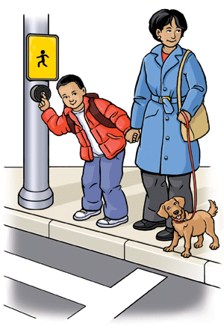
- выходите впереди ребенка, так как малыш может упасть, а ребенок постарше может выбежать из-за стоящего транспорта на проезжую часть; - подходите для посадки к двери транспортного средства только после полной остановки: ребенок, как и взрослый, может оступиться и попасть под колеса; - не садитесь в общественный транспорт в последний момент при его отправлении; особую опасность представляет передняя дверь, так как можно попасть под колеса транспортного средства; - научите ребенка быть внимательным в зоне остановки, особо опасном месте для него: стоящий автобус сокращает обзор дороги в этой зоне.
7. При движении автомобиля:
- приучайте детей сидеть в автомобиле только на заднем сиденье; не разрешайте сидеть рядом с водителем, если переднее сиденье не оборудовано детским креслом; - не разрешайте малолетнему ребенку во время движения стоять на заднем сиденье: при столкновении или внезапной остановке он может перелететь через спинку сиденья и удариться о переднее стекло; - не разрешайте детям находиться в автомобиле без присмотра.

